Задача

Загрузить из excel в в 1С УНФ 1.6 следующие объекты
- Номенклатуру
  - Готовую продукцию
  - Элементы
  - Сырье
- Спецификации
  - стандартные поля
  - Вторую единицу измерения (описано ниже на 3ем скриншоте)
  - Дополнительные цифры (описано ниже на 3ем скриншоте)
- Цены закупки

Надо добавить новые реквизиты:
Стандарт/Доп опция
Элемент
Детали конструктивного элемента
Назначение (для опечатывания номенклатуры)
Маркировка (для опечатывания номенклатуры)

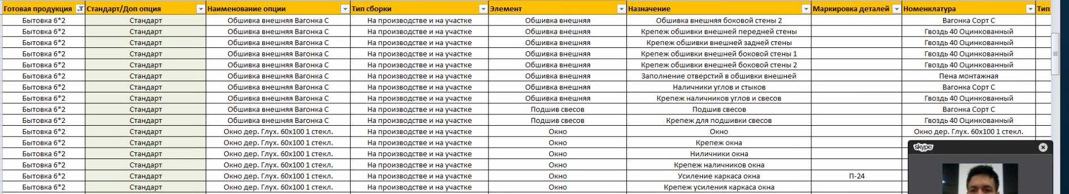

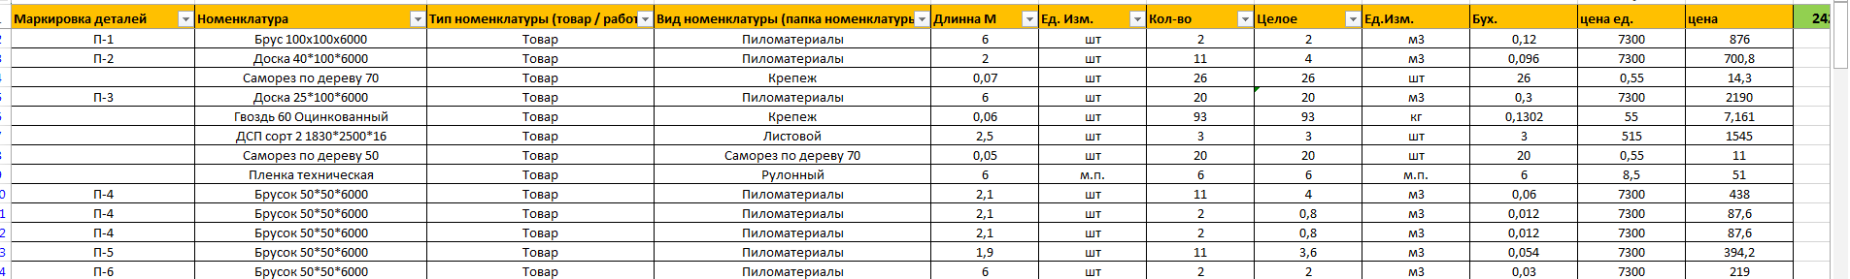

Ниже скрин с комментариями по колонкам с цифрами

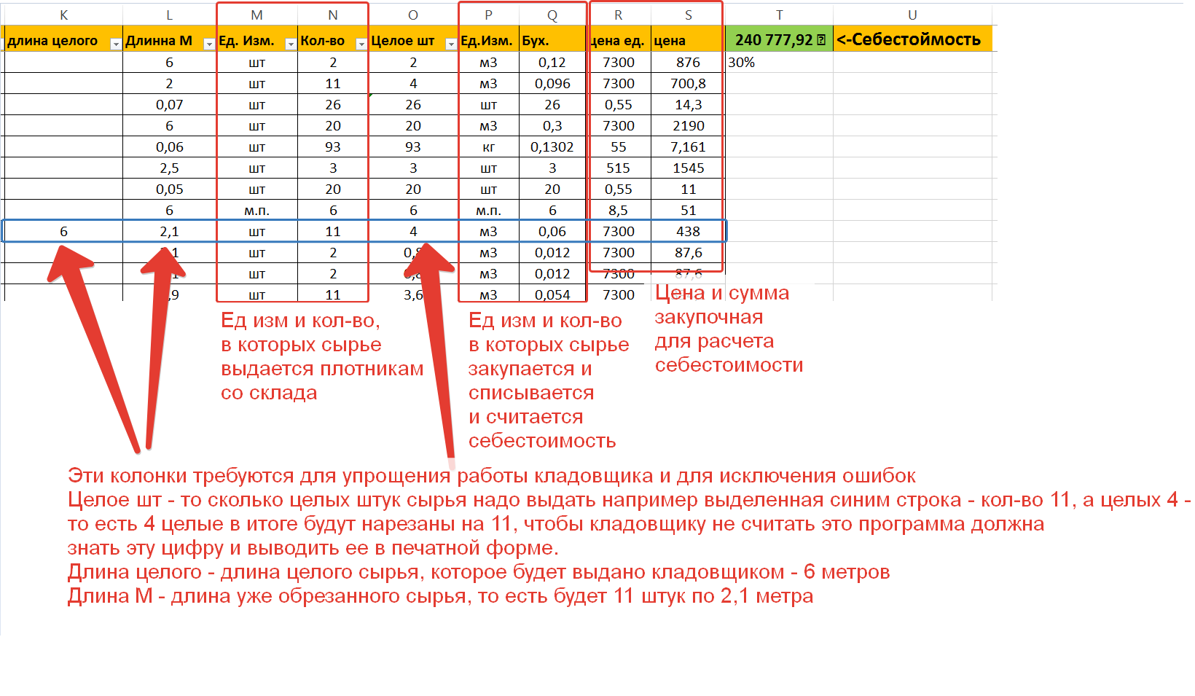

Цены грузить со второго листа - там материла без дублирования будет
